Санкт-Петербургское государственное бюджетное профессиональное образовательное учреждение Политехнический колледж городского хозяйства

Приложение: Разработка информационной системы туристического агентства

наименование ИС

**Техническое задание**

**на 9 листах**

**Специальность**: 09.02.07 — Информационные системы и программирование

СОГЛАСОВАНО

Солопова Елена Владиславовна

ФИО преподавателя

Выполнил:

Группа: ИП-20-3

Монашов Николай Егорович

ФИО студен

2023 год

## **ВВЕДЕНИЕ**

Почти каждый когда-нибудь сталкивается с вопросом о планировании отпуска.

Удобное приложение для операторов туристического агентства “Горячие туры” поможет клиентам быстрее подобрать путевку.

Администратор может удобно создавать и изменять путёвки, а также просматривать статистику.

# **1. ОСНОВАНИЯ ДЛЯ РАЗРАБОТКИ**

Приложения для курсового проекта 3-го курса по МДК.01.01 в Политехническом Колледже Городского Хозяйства.

Разработка ведётся на основании задания СПб ГБПОУ «Политехнический колледж городского хозяйства» к курсовому проекту по профессиональному модулю ПМ.01 «Разработка модулей программного обеспечения для компьютерных систем» МДК 01.01 «Разработка программных модулей».

Тема курсового проекта: Разработка информационной системы туристического агентства.

# **2. НАЗНАЧЕНИЕ РАЗРАБОТКИ**

Данное приложение будет активно использоваться аудиторией разных возрастов, желающих подобрать тур.

Это приложение предоставит в удобном виде информацию о существующих турах турфирмы.

Аналоги приложений для ПК:

* ERP.travel
* MAG.Travel
* Columbis

Достоинством приложений является:

* красивое графическое оформление
* полное отсутствие рекламы и всплывающих окон
* удобное взаимодействие с доступным функционалом

# **3. ТРЕБОВАНИЯ К ПРОГРАММЕ**

# **3.1. Требования к функциональным характеристикам**

Программа должна обеспечивать возможность выполнения перечисленных ниже функций:

⦁ Реализация вывода данных о путевках в виде списка и табличной форме

⦁ Реализация вывода данных о пользователях в виде списка

⦁ Возможность отсортировать данные о путевках (по возрастанию и убыванию) и отфильтровать данные по выбранному критерию, поиска данных

⦁ Необходимые элементы управления для просмотра, добавления, удаления и сохранения данных

⦁ Организация входа в систему для авторизованных пользователей

⦁ Импорт данных о путевках из текстовых файлов или Excel-файлов в соответствующие формы приложения

⦁ Возможность экспорта табличных данных о путевках в Excel-файл соответствующего содержания и оформления

⦁ Необходимо программное разграничение пользователей по уровням допуска к процессам

⦁ При создании интерфейса пользователя реализованы необходимые элементы: строка статуса, всплывающие подсказки

⦁ Функция вызова справки из приложения

При запуске потребуется войти в учетную запись для дальнейшего взаимодействия с приложением.

Категория пользователей «Оператор»:

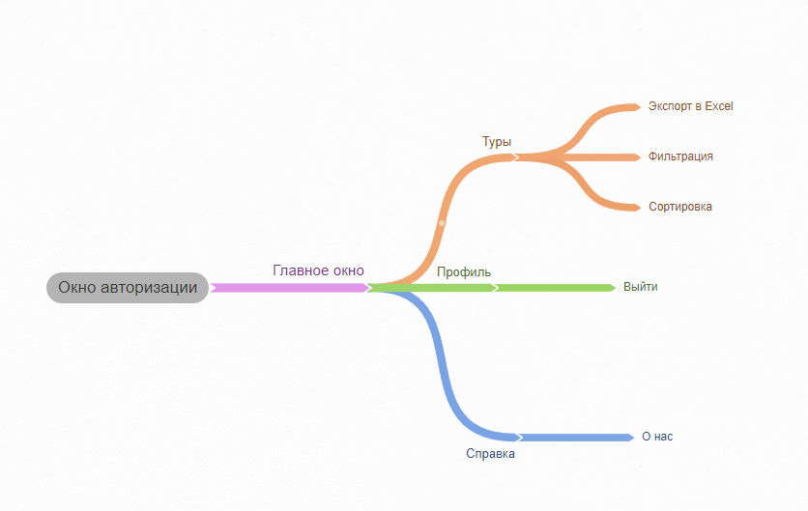

рис. 3.1.1

Категория пользователей «Администраторы»:

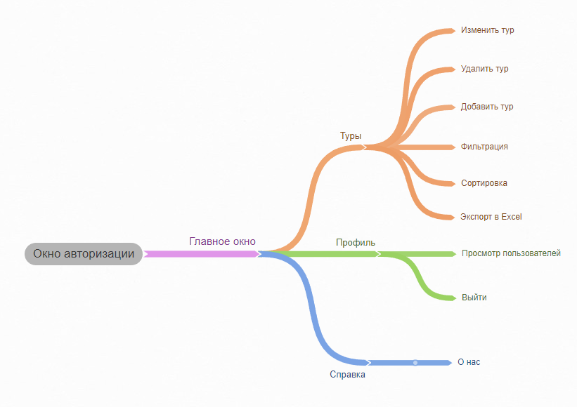

рис. 3.1.2

Миссия приложение: удобная работа с информацией

**3.2. Требование к надежности**

1. Разместим актуальные файлы проекта и базы данных на GitHub
2. Ссылка на репозиторий ([https://github.com/MNE-all/](https://github.com/MNE-all/IT_Department))

## **3.3. Условия эксплуатации**

Для работы с автоматизированной информационной системой требуется пользователь ПК без специального образования и подготовки.

Требования к климатическим условиям эксплуатации программного средства не предъявляются.

**3.4. Требования к составу и параметрам технических средств**

Приложение может эксплуатироваться на любом устройстве с установленной ОС Windows.

**3.5. Требования к информационной и программной совместимости**

ПО клиентской части должно соответствовать следующим требованиям:

* Windows от 10

ПО серверной части должно соответствовать следующим требованиям:

* ОС Windows
* MSSQL 2022 или выше
* Защита от DDoS
* Хранение 30-ти резервных копии
* Неограниченное количество почтовых ящиков

# **4. ТРЕБОВАНИЯ К ПРОГРАММНОЙ ДОКУМЕНТАЦИИ**

В процессе проектирования должны быть разработаны следующие документы:

1. Руководство оператора
2. Пояснительная записка

# **5. СТАДИИ И ЭТАПЫ РАЗРАБОТКИ**

# **5.1. Технический проект**

* Разработка технико-экономического обоснования;
* Разработка структуры и определение формы представления входных и выходных данных;
* Разработка алгоритма решения задачи;
* Разработка структуры приложения;
* Окончательное определение конфигурации технических средств;
* Разработка пояснительной записки;
* Согласование и утверждение технического проекта.

**5.2. Рабочий проект**

* Программирование и отладка приложения;
* Разработка программных документов в соответствии с требованиями ГОСТ 19.101 – 77;
* Разработка и согласование приложения и методики испытаний;
* Проведение предварительных приемо-сдаточных испытаний;
* Корректировка приложения и программной документации по результатам испытаний.

**5.3. Внедрение**

* Подготовка и передача приложения и программной документации для сопровождения;
* Оформление и утверждение акта о передаче приложения на сопровождение.